INFORMAÇÃO DE TRÂNSITO

Rua 31 de Janeiro

A Câmara Municipal de Évora procede à interdição da circulação automóvel na Rua 31 de Janeiro, no dia 03 de outubro, entre as 09h00 e as 18h00.
Esta ação acontece no âmbito dos trabalhos para obras de recuperação no prédio, n.º 4, da referida rua, nos termos da qual existem as seguintes alternativas do trânsito:
Travessa de Álvaro Pires | Largo de Santa Catarina | Rua Gabriel Vítor do Monte Pereira – saída.
A Câmara Municipal agradece a colaboração e compreensão de todos para os transtornos inerentes, bem como apela ao cumprimento da sinalização, permitindo que os trabalhos decorram em segurança.
A PSP faz o controle da circulação automóvel.

Évora, 02 de outubro de 2023
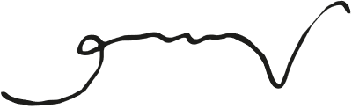
O Vice-Presidente da Câmara Municipal de Évora
Alexandre Varela

